聚美智数API商品使用指南

1. 在购买页面按自己的需求购买相对应的商品套餐包。然后点击购买根据流程完成支付。

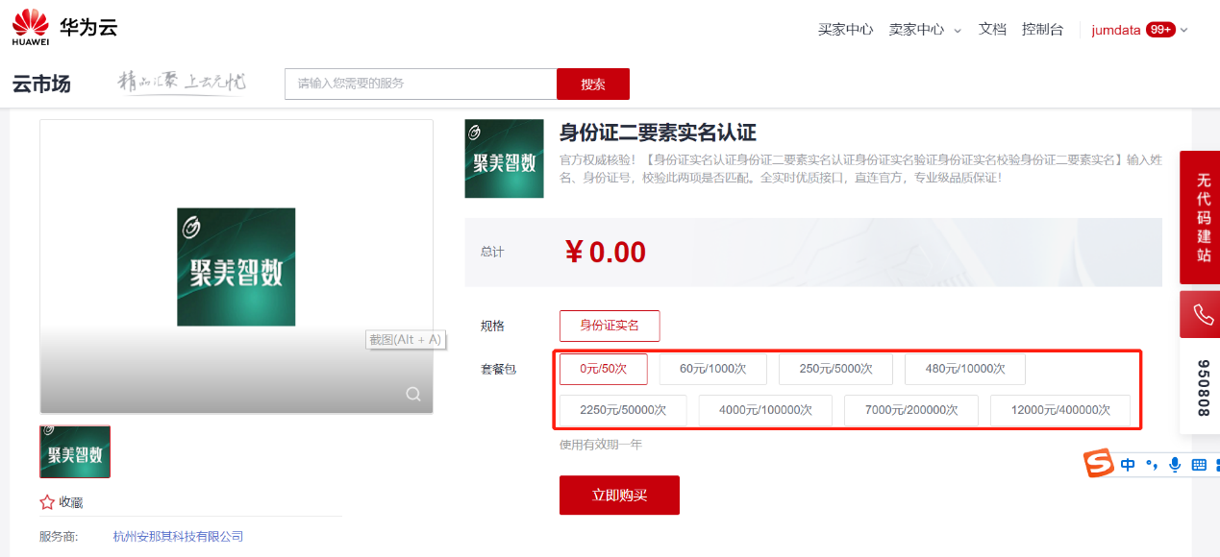

1. 购买之后在订单支付成功页点击“返回我的云市场”，或在云市场首页点击“买家中心”，进入到“[我的云市场>已购买的服务](https://console.huaweicloud.com/marketplace/tenant/?region=cn-north-4&locale=zh-cn" \l "/market/order/purchasedProducts" \t "_blank)”商品列表页，或是直接点击已购买的服务链接进入商品列表页面。（已购买的服务链接 [https://console.huaweicloud.com/marketplace/tenant/?region=cn-east-3&locale=zh-cn#/market/order/purchasedProducts](https://console.huaweicloud.com/marketplace/tenant/?region=cn-east-3&locale=zh-cn" \l "/market/order/purchasedProducts)）

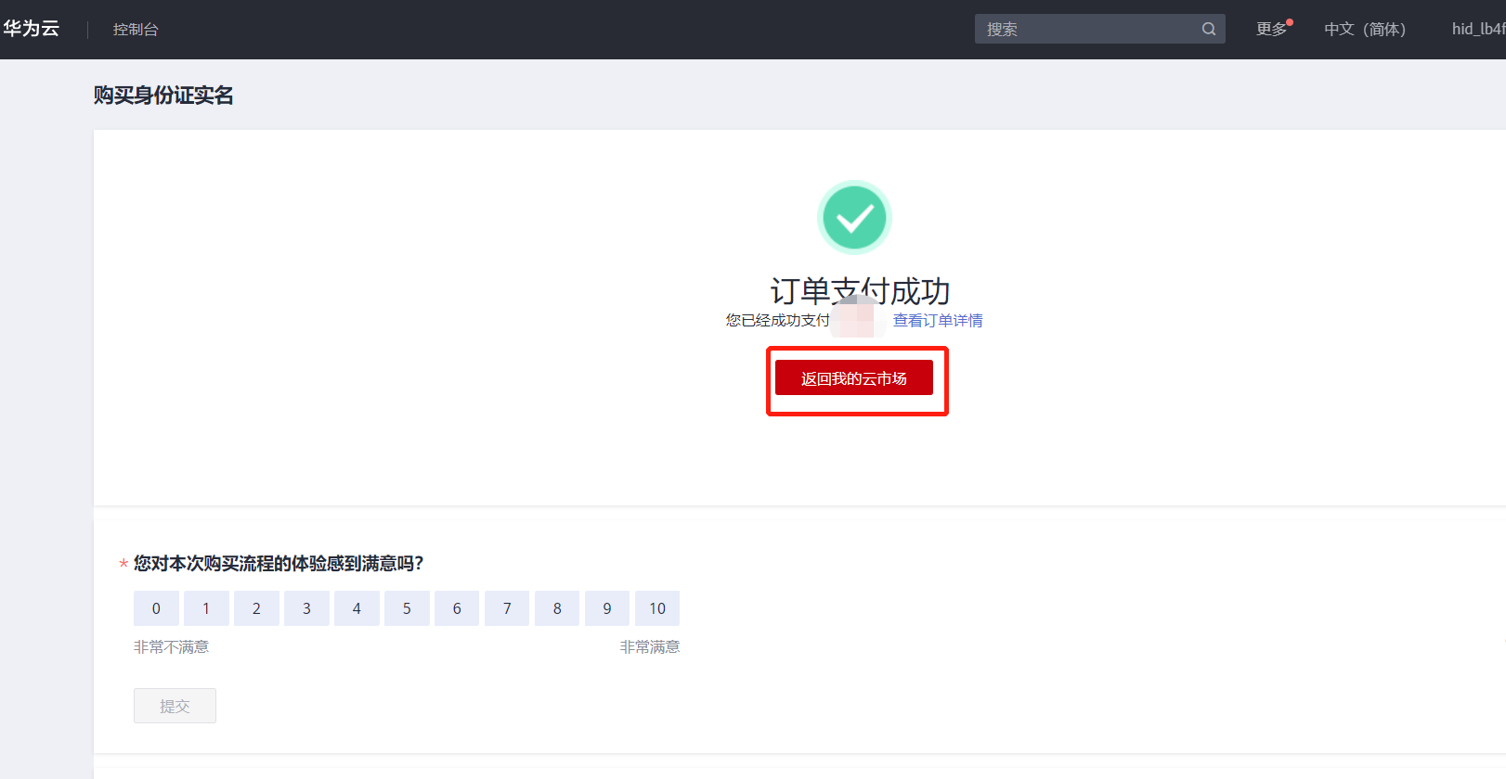

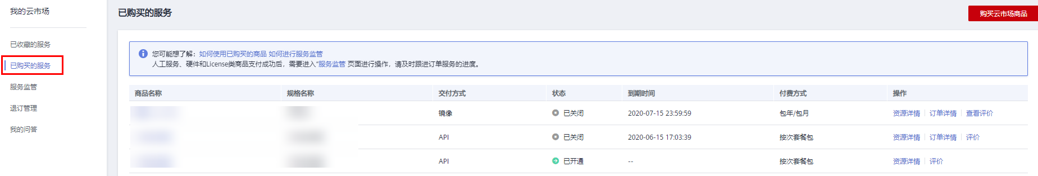

1. 在已购买的服务列表中找到该商品的名称，点击右侧操作栏的“资源详情”，可查看商品的AppKey、AppSecret 、套餐使用情况次数、接口信息、商品基本信息 以及 商家信息。**注意：AppKey、AppSecret 会在接口技术代码对接中使用到 请留意**

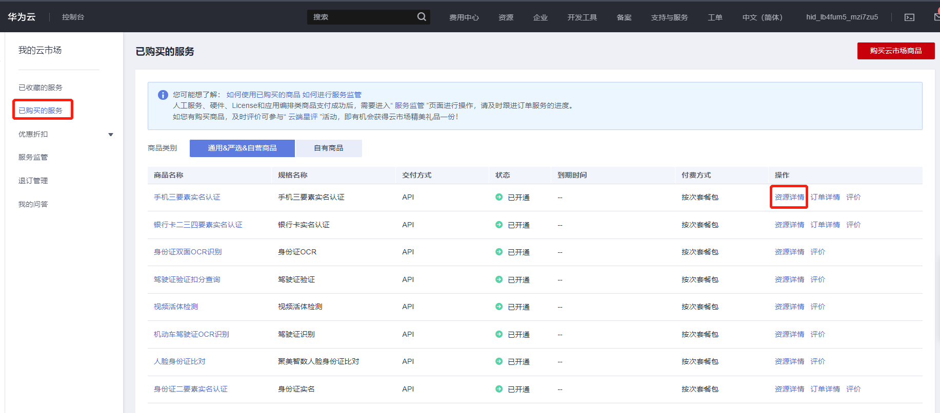

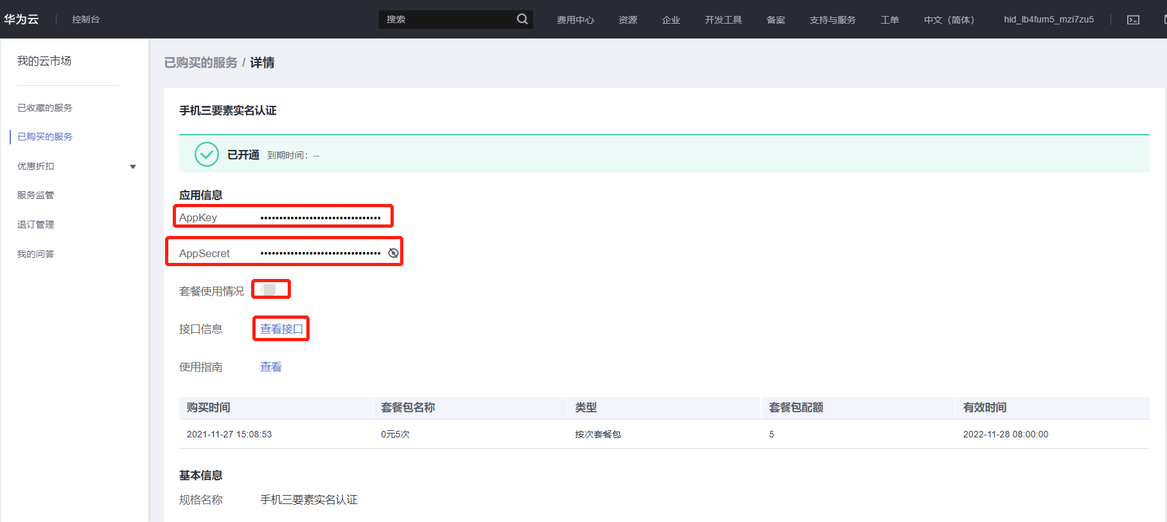

1. 点击“应用信息>接口信息”中“查看接口”的按钮，跳转到商品购买页面查看商品对应的api接口的详细文档信息。

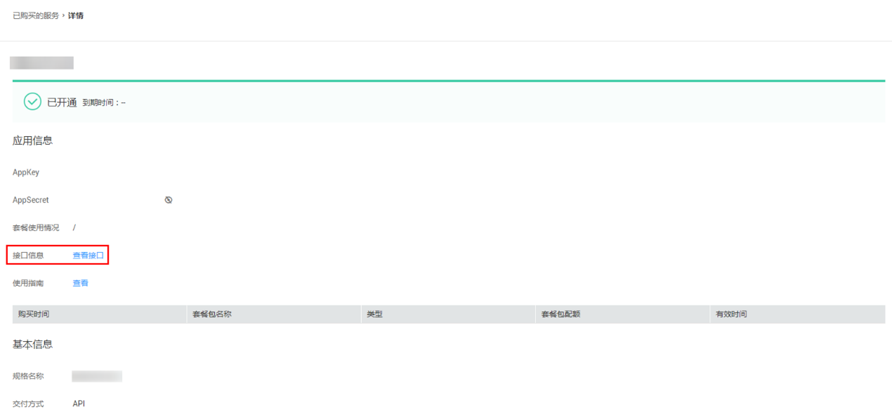

1. 在商品购买页面下方【API接口】可查看接口详情，点击“API调用方法”，前往帮助中心查看API调用详细说明；点击“调试API”，跳转页面进行接口调试。（调用API所需使用maven依赖、签名sdk包 、demo链接 <https://support.huaweicloud.com/devg-apisign/api-sign-sdk.html> ）还可以查看对应api接口的请求url、请求入参字段、响应结果示例

**请求方法：**

**接口名字：**以网页文档为准

**请求地址：**以网页文档为准，推荐使用https方式

**请求方法：**POST

**请求参数：**

|  |  |  |  |
| --- | --- | --- | --- |
| 名称 | 类型 | 是否必填 | 说明 |
| from | Varchar | 是 | 源语言 |
| to | Varchar | 是 | 目标语言 |
| voice | Varchar | 是 | 音频文件二进制数据，需使用base64编码，编码后的大小不能超过4MB |
| format | Varchar | 是 | 音频格式：pcm、wav |

翻译语种方向支持  
中 -> 英  
英 -> 中  
中/英 -> 其他  
其他 -> 中/英

音频参数要求  
采样率：16kHz或8kHz  
位深：16bits  
单声道

支持的语言及音频格式：  
中文（普通话）、英语、粤语 — pcm、wav  
其他语种 — pcm

**响应结果：**

**{**

**"code": 200, // 返回码，详见返回码说明**

**"msg": "成功", // 返回码对应描述**

**"taskNo": "65605503936940344488", // 本次请求号**

**"data": {**

**"result": {**

**"source": "你好。",//语音识别得到的原文**

**"target": "hello",//翻译后的目标语言文本**

**"target\_tts": "aaa"//译文 TTS，使用base64编码（注：若翻译后的目标语言文本字节数超过400，则不返回target\_tts内容）**

**}**

**}**

**}**

### **语言说明**

| **语言** | **代码** |
| --- | --- |
| 中文 | zh |
| 英语 | en |
| 粤语 | yue |
| 日语 | jp |
| 韩语 | kor |
| 法语 | fra |
| 西班牙语 | spa |
| 泰语 | th |
| 阿拉伯语(巴林) | ara |
| 俄语 | ru |
| 葡萄牙语 | pt |
| 德语 | de |
| 意大利语 | it |
| 希腊语 | el |
| 荷兰语 | nl |
| 波兰语 | pl |
| 保加利亚语 | bul |
| 丹麦语 | dan |
| 芬兰语 | fin |
| 捷克语 | cs |
| 罗马尼亚语 | rom |
| 瑞典语 | swe |
| 匈牙利语 | hu |
| 越南语 | vie |
| 印度尼西亚语 | id |
| 加泰罗尼亚语 | cat |
| 希伯来语 | heb |
| 印地语 | hi |
| 马来语 | may |
| 挪威语 | nor |
| 冰岛语 | ice |
| 菲律宾语 | fil |
| 高棉语 | hkm |
| 克罗地亚语 | hrv |
| 拉脱维亚语 | lav |
| 孟加拉语 | ben |
| 尼泊尔语 | nep |
| 南非荷兰语 | afr |
| 斯洛伐克语 | sk |
| 僧伽罗语 | sin |
| 塞尔维亚语 | srp |
| 斯瓦希里语(坦桑尼亚) | swa |
| 土耳其语 | tr |
| 乌克兰语 | ukr |
| 亚美尼亚语 | arm |

**公共code返回码说明：**

|  |  |
| --- | --- |
| code | 说明 |
| 200 | 成功 |
| 400 | 参数错误 |
| 500 | 服务商维护，请稍候再试 |
| 501 | 官方数据源维护，请稍候再试 |
| 999 | 其他，以实际返回为准 |

1. 按照商品购买页面下方【API接口】提供的文档信息对接接口，或是在 点击红色按钮【调式API】在线调试API接口，若有疑问 不明白的地方，请根据商家购买页面 下方提供的联系方式，联系服务商进行一对一咨询服务解答问题。

